Министерство образования и науки Российской Федерации
Федеральное агентство по образованию
Государственное образовательное учреждение высшего профессионального образования
«Комсомольский-на-Амуре государственный технический университет»

Кафедра механики и анализа конструкций и процессов
УТВЕРЖДАЮ
Первый проректор ГОУВПО «КнАГТУ»
А.Р.Куделько
«_____» ____________2008 года
РАБОЧАЯ ПРОГРАММА

по «Теоретической механике» основной образовательной программы подготовки дипломированных специалистов по специальности 140401.65 — Специальные электромеханические системы
Форма обучения очная
Технология обучения традиционная
Объем дисциплины 170 часа 5 зачетных единиц

Комсомольск-на-Амуре 2008
Рабочая программа обсуждена и одобрена на заседании кафедры
«__Механика и анализ конструкций и процессов »
(наименование кафедры)
Заведующий кафедрой ___________________ _А. И. Олейников__
(подпись) (И.О. Фамилия)
«________»___________________2008 года
СОГЛАСОВАНО:
Начальник учебно-методического управления | ___________ _А.А. Скрипилев_  (подпись) (И.О. Фамилия)  «_____» ____________2008 года
Декан ЭТФ  (наименование) | ___________ _А.Н. Степанов___  (подпись) (И.О. Фамилия)  «_____» ______ ___ _2008 года
Заведующий кафедрой  «__Электромеханика__»  (наименование) | ___________ __А.В. Сериков__  (подпись) (И.О. Фамилия)  «_____» ____________ __2008 года
Рабочая программа рассмотрена, одобрена и рекомендована к использованию методической комиссией ИКП МТО
Председатель методической комиссии | ___________ _______Р.И. Гусева___  (подпись) (И.О. Фамилия)  «______» _______________2008 года
Автор рабочей программы  ___к.т.н., доцент_______  (ученая степень, звание или должность) | ___________ __М.Р. Петров__  (подпись) (И.О. Фамилия)  «_____» ____________ __2008 года

ВВЕДЕНИЕ

Рабочая программа является основным методическим документом, определяющим содержание курса лекций и практических занятий при изучении курса теоретической механики по схеме дневного отделения. Она учитывает место, роль и значение данной дисциплины при подготовке специалистов по направлению 140401.65 — Специальные электромеханические системы.
Содержание рабочей программы включает основные вопросы курса, определенные образовательным стандартом по данному направлению и специальности.
Являясь теоретической базой современной техники, теоретическая механика приобретает фундаментальное значение при подготовке специалистов по направлению «Специальные электромеханические системы».
Для более прочного усвоения дисциплины, кроме практических занятий, предусмотрены расчетно-графические задания, выполняемые каждым студентом индивидуально.
Изучение курса теоретической механики предполагает знание студентами разделов высшей математики и общей физики.
Приведенный список литературы является достаточно полным и обеспечивает не только необходимую глубину изучения предмета, но и практическое использование полученных знаний при решении задач.

1 ПОЯСНИТЕЛЬНАЯ ЗАПИСКА

1.1 Требования государственного образовательного стандарта
высшего профессионального образования
к структуре и содержанию курса

ЕН.Ф.06. Теоретическая механика: Статика. Сила и момент силы относительно точки и оси; связи и их реакции; условия равновесия твердого тела. Кинематика. Траектория и уравнения движения точки; скорость и ускорение; поступательное, вращательное и плоско-параллельное движение твердого тела. Динамика. Дифференциальные уравнения движения материальной точки и твердого тела (поступательное и вращательное движения), их интегрирование; моменты инерции простейших тел и плоских фигур; количество движения и момент количества движения; кинетическая и потенциальная энергия; законы сохранения.

1.2 Предмет, цели, задачи и принципы построения курса

Механика представляет собой науку о законах механического движения тел. Оно разделяется на статику (учение о равновесии), кинематику (учение о движении с геометрической точки зрения, без учета причин, вызывающих движение), динамику (учение о движении с учетом действующих сил).
Законы, теоремы и принципы механики составляют теоретическую основу данных учений.
Изучение теоретической механики преследует широкие цели.
Во-первых, теоретическая механика, наряду с математикой и физикой, имеет огромное общеобразовательное значение, так как формирует у студентов логическое мышление и позволяет понять широкий круг явлений, относящихся к механическому движению
Во-вторых, использование математического аппарата позволяет во многих случаях по имеющимся уравнениям определить характер явления.
В-третьих, законы и методы теоретической механики служат фундаментом многих практических исследований.
Цель преподавания курса теоретической механики - подготовка выпускника вуза, отвечающая требованиям образовательного стандарта. Выпускник может занимать непосредственно после окончания вуза должность инженера широкого профиля в области промышленного и гражданского строительства и в других областях, соответствующих полученному образованию. При этом выпускник должен знать «современные научные методы познания природы для решения задач, имеющих естественно-научное содержание и возникающих при выполнении профессиональных функций».
В соответствии с этим задачей курса является изучение законов, теорем, принципов и уравнений теоретической механики, а также методов подхода к изучаемому явлению, использование полученных знаний при решении практических задач и при изучении дисциплин механического цикла.
Принципы построения курса предусматривают разбиение его на отдельные разделы, являющиеся во многом самостоятельными, что облегчает их изучение. Изложение материала происходит от простого к сложному с учетом математической подготовки студентов.
Изучение курса начинается с раздела «Кинематика», который предполагает владение студентами школьного курса алгебры, геометрии и тригонометрии, а также элементов алгебры, преподаваемой в вузе.
После изучения кинематических характеристик вводятся силовые элементы, представляющие собой меру действия одних тел на другие. Важнейшими из них являются сила и момент пары сил. Рассматриваются условия, при которых различные системы сил, действующих на тело, находятся в равновесии.
При нарушении равновесия тело меняет свое кинематическое состояние, движение точек и тел под действием приложенных сил и изучает динамика. Использование законов, теорем и принципов динамики позволяет составить дифференциальные уравнения движения, после интегрирования которых определяется закон (уравнения) движения. Ясно, что к изучению динамики студенты должны владеть дифференциальным и интегральным исчислением.

1.3 Роль и место дисциплины
в структуре реализуемой образовательной программы

Теоретическая механика, как естественно-научная дисциплина, описывает реальные явления природы и техники. Ее подходы и методы позволяют выделить главное в рассматриваемом явлении, описать его и проанализировать, имея в виду, что теория должна быть подтверждена практикой.
Одинаковые дифференциальные уравнения могут описывать различные физические процессы. Поэтому важно понять, о каком явлении идет речь. Для этого нужно знать характеристики механического движения, силовые элементы, меры механического движения и их размерности.
В той или иной мере знание курса потребуется во всех дисциплинах механического цикла, составляющих основную и главную часть данной образовательной программы.
При этом надо уметь правильно изображать силы, действующие на тело со стороны находящихся в контакте с ним тел. Это определяется пониманием того, какие движения ограничивают эти тела. Тем самым достигается получение свободной системы сил, действующих на тело. Эта система может быть в равновесии или нет, и получается статическая или динамическая задача.
Решение статической задачи сводится к решению системы алгебраических уравнений, динамической – к решению дифференциальных уравнений.
Применение тех или иных условий, теорем, принципов зависит от конкретно поставленной задачи. Иногда получение дифференциальных уравнений возможно различными способами и следует выбрать тот, который упрощает их составление.
Механика является разделом общего курса физики. Поэтому при изучении курса теоретической механики полезно знать сведения, полученные при изучении общей физики. В курсе общей физики все законы рассматриваются с точки зрения исторического развития знаний человека о природе. В теоретической механике в основу положены аксиомы статики и законы динамики, а все результаты доказываются и выводятся строго математически, что требует применения определенных разделов высшей математики. К ним относятся алгебра и геометрия и математический анализ.
В частности, из алгебры и геометрии нужны действия над векторами, уравнения кривых, системы алгебраических уравнений. Из математического анализа применяется дифференциальное и интегральное исчисление, исследование функций, частные производные, ряды, системы дифференциальных уравнений. Знание указанных вопросов необходимо студентам и при решении практических задач.
Таким образом, базой теоретической механики является, в некоторой степени, раздел «Механика» из общего курса физики, понятия и определения, введенные в самой теоретической механике и высшая математика.
Применение отдельных вопросов теоретической механики обеспечивает изучение таких дисциплин как «Сопротивление материалов», «Гидравлика», «Механика грунтов», «Строительная механика» и др.

1.4 ОБЪЕМЫ УЧЕБНОЙ РАБОТЫ И ПРЕДУСМОТРЕННЫЕ РАБОЧИМИ УЧЕБНЫМИ ПЛАНАМИ РЕАЛИЗУЕМОЙ ОБРАЗОВАТЕЛЬНОЙ ПРОГРАММЫ ФОРМЫ АТТЕСТАЦИИ ЕЕ РЕЗУЛЬТАТОВ.
Таблица 1
Характеристика трудоемкости дисциплины
Вид учебной работы | Семестр | Объемы учебной работы (в семестре/в неделю), ч. |  |  | Объем учебной работы в кредитах
Вид учебной работы | Семестр | Аудиторные занятия | Самостоятельная работа | Всего | Объем учебной работы в кредитах
1 | 2 | 3 | 4 | 5 | 6
1. Предусмотренный рабочим учебным планом объем изучения курса в учебных семестрах: − всего, − в том числе по семестрам | 3 | 18/1  18/1 | 152/9  152/9 | 170/10  170/10 | 5  5
2. По видам аудиторных занятий:  Лекции  Практические занятия | 3  3 | 8/0.5  10/1 |  | 8/0.5  10/1 | 0.2  0.3
3.Аттестация по курсу:  экзамены | 3 |  |  | -  36 | -  1
4.Итого объем курса по семестрам экзамены (в зачетку) | 3 |  |  | 170 | 5
5.Итого трудоемкость курса |  |  |  | 206 | 6

- СТРУКТУРА И СОДЕРЖАНИЕ КУРСА

Номер  темы | Наименование темы (модуля) | Вид занятий
1 | Статика. Сила и момент силы относительно точки и оси; связи и их реакции | Лекции, упражнения
2 | Условия равновесия твердого тела. | Лекции, упражнения
3 | Кинематика. Траектория и уравнения движения точки | Лекции, упражнения
4 | Скорость и ускорение; поступательное, вращательное и плоско-параллельное движение твердого тела. | Лекции, упражнения
5 | Динамика. Дифференциальные уравнения движения материальной точки и твердого тела (поступательное и вращательное движения), их интегрирование. | Лекции, упражнения
6 | Моменты инерции простейших тел и плоских фигур. | Лекции, упражнения
7 | Количество движения и момент количества движения. | Лекции, упражнения
8 | Кинетическая и потенциальная энергия; законы сохранения. | Лекции, упражнения

3 КАЛЕНДАРНЫЙ ГРАФИК КУРСА

  - Программа лекций

Таблица 2 - Программа лекций
Темы | Кол-во аудиторных часов
1. Статика. | 1
2. Система сил, произвольно расположенная на плоскости. Алгебраические моменты силы и пары. Приведение плоской системы сил к простейшему виду. Условия равновесия. Равновесие сочлененной системы тел. Статически определимые и неопределимые системы тел. Трение. Законы трения скольжения. Реакции реальных связей. Трение нити о поверхность. Трение качения. Расчет плоских ферм. | 3
3. Пространственная система сил. Частные случаи приведения. Условия равновесия. Центр параллельных сил. Центр тяжести. | 1
4. Кинематика. Введение. Кинематика точки. Способы задания движения точки. Скорости и ускорения. | 1
5. Кинематика твердого тела Поступательное движение твердого тела Вращательное движение твердого тела, кинематические характеристики. Равномерное и равнопеременное вращение. Скорость и ускорение точки при вращательном движении твердого тела | 1
6. Определение кинематических характеристик точек плоской фигуры. Метод полюса для скоростей, МЦС. | 1
7. Определение ускорения точки плоской фигуры, метод полюса, МЦУ. | 1
8. Сложное движение точки. Сложение скоростей и ускорений при сложном движении. Ускорение Кориолиса и его определение. Частные случаи. | 2
9. Динамика. Введение в динамику. Законы динамики. Дифференциальные уравнения движения точки. | 1
10. Движение несвободной материальной точки. Относительное движение. Колебательное движение материальной точки. | 2
11. Введение в динамику системы. Классификация сил. Масса системы и центр масс. Моменты инерции, радиус инерции. Теорема Штейнера | 2
12. Дифференциальные уравнения движения механической системы. Теорема о движении центра масс. Теорема об изменении количества движения. Законы сохранения. | 2
13. Теорема об изменении момента количества движения Закон сохранения. Дифференциальные уравнения плоскопараллельного движения твердого тела. | 2
14. Определение работы силы. Мощность. Работа внутренних сил Определение кинетической энергии точки и системы. Кинетическая энергия твердого тела Теорема об изменении кинетической энергии точки и системы | 2
15. Потенциальное силовое поле. Потенциальная энергия. Закон сохранения механической энергии. | 2
16. Принцип Даламбера Классификация связей. Возможные перемещения системы. Возможная работа сил. Принцип возможных перемещений. | 2
17. Общее уравнение динамики. Обобщенные координаты и обобщенные силы. Общее уравнение динамики в обобщенных координатах. | 2
18. Уравнение Лагранжа второго рода Выражение потенциальной и кинетической энергии через обобщенные координаты и скорости. Понятие об устойчивости равновесия. | 2
19. Малые колебания с одной степенью свободы около положения устойчивого равновесия Малые колебания с двумя степенями свободы. | 2
20. Элементарная теория удара Теорема об изменении количества движения и кинетического момента при ударе. Прямой центральный удар двух тел. Теорема Карно. Удар по вращающемуся телу. Центр удара | 2
Всего по курсу | 34

  - Практические занятия

Таблица 3 - Перечень тем практических занятий
Темы | Кол-во аудиторн. часов
1. Действия над векторами. Реакции и связи. Аксиомы статики. | 2
2. Система сходящихся сил. Уравнения равновесия. | 4
3. Момент сил относительно точки. Произвольная плоская система сил. | 4
4. Момент сил относительно оси. Произвольная плоская система сил. | 2
5. Равновесие системы тел. | 2
6. Равновесие тел с учетом трения. | 2
7. Контрольная работа по статике. | 2
8. Способы задания движения точки. Определение скорости и ускорения при координатном способе задания движения. | 2
9. Касательное и нормальное ускорение точки. Частные случаи движения точки: равномерное, равнопеременное движение. | 2
10. Поступательное движение. Вращение твердого тела вокруг неподвижной оси. Равномерное и равнопеременное вращение. | 2
11. Определение скоростей и ускорений точек вращающегося тела. | 2
12. Плоское движение. Уравнения движения. | 2
13. Определение скорости точки при плоском движении твердого тела | 2
14. Определение скорости точек с помощью МЦС. | 2
15. Определение скорости точки при плоском движении твердого тела | 2
16. Определение ускорения точки с помощью МЦУ при плоском движении твердого тела | 2
17. Сложное движение точки. Переносное поступательное движение. | 2
18. Сложное движение точки. Вращательное переносное движение. | 2
19. Сложное движение твердого тела Сложение вращательных движений. | 2
20. Сложное движение твердого тела Сложение поступательного и вращательного движений. | 2
21. Контрольная работа по кинематике. | 2
22. Первая задача динамики. | 2
23. Вторая задача динамики. | 2
24. Вторая задача динамики. | 2
25. Колебательное движение точки. Свободные колебания. | 2
26. Колебательное движение точки. Вынужденные колебания. | 2
27. Колебательное движение точки. Резонанс. | 2
28. Относительное движение точки. | 2
29. Теорема о движении центра масс механической системы. | 2
30. Теорема об изменении количества движения. | 2
31. Теорема об изменении момента количества движения. | 2
32. Определение кинетической энергии. | 2
33. Теорема об изменении кинетической энергии для механической системы. | 2
34. Применение общих теорем динамики. Плоскопараллельное движение твердого тела | 2
35. Принцип Даламбера | 2
36. Принцип возможных перемещений. Определение реакций. | 2
37. Принцип возможных перемещений, (равновесие механической системы с одной степенью свободы). | 2
38. Общее уравнение динамики. | 2
39. Уравнение равновесия и общее уравнение динамики в обобщенных координатах. | 2
40. Уравнение Лагранжа 2 рода, (механическая система с двумя степенями свободы). | 4
41. Определение положения равновесия консервативной механической системы. Малые колебания механической системы с одной степенью свободы. | 3
42. Элементарная теория удара Общие теоремы динамики в приложении к мгновенным силам. | 2
Всего по курсу | 51

3.3 Объем, структура и содержание самостоятельной работы
студентов, график ее выполнения

Самостоятельная работа студентов по курсу теоретической механики включает в себя:
- подготовку к лекциям;
- подготовку к практическим занятиям – теоретическую, и выполнение домашних практических заданий;
- подготовку, оформление и защиту расчетно-графических заданий;
- подготовку к контрольным работам.
Во втором семестре студенты выполняют два расчетно-графических задания и одну контрольную работу. РГЗ и контрольные работы могут быть взаимно заменены по тематике. кроме того и сама тематика совместно с содержанием может несколько меняться. Это определяется преподавателем, ведущим занятия, по степени усвоения студентами тех или иных тем. Однако основа изучаемых разделов должна оставаться.
Темой первого расчетно-графического задания является плоско-параллельное движение тела.
Задается угловая скорость и угловое ускорение тела, совершающего вращательное движение. С ним соединено тело, совершающее плоское движение, скорости и ускорения, трёх точек которого и требуется определить.
Может быть задано одно тело, совершающее плоское движение, и заданы скорость и ускорение одной его точки. Требуется определить скорости и ускорения двух точек этого тела.
Темой контрольной работы является кинематика сложного движения точки.
Задается закон вращательного движения тела, по которому по заданному закону движется точка. Следует определить абсолютную скорость и абсолютное ускорение точки в заданный момент времени.
Темой второго расчетно-графического задания является равновесие произвольной плоской системы сил.
Криволинейный стержень может быть закреплен тремя способами. На него действует сила, пара сил и распределенная нагрузка. Требуется исследовать на минимум одну из реакций и для этого случая закрепления найти остальные реакции.
В третьем семестре студенты выполняют два расчетно-графических задания.
Ввиду ограниченности количества РГЗ для исследования движения механической системы и составления дифференциальных уравнений движения следует выбрать наиболее универсальные методы.
Темой для выполнения первого РГЗ является «Применение теоремы об изменении кинетической энергии к исследованию движения механической системы».
Механическая система состоит из нескольких, соединенных шарнирно или с помощью нитей, тел, совершающих поступательное, вращательное и плоское движение. Кроме сил тяжести к одному из тел может быть приложена постоянная сила или момент. Требуется определить одну из скоростей в момент, когда одно из тел совершит заданное перемещение.
Тема второго РГЗ «Уравнение Лагранжа II рода».
Задается механическая система нескольких тел, имеющая две степени свободы.
К системе, кроме сил тяжести, могут быть приложены постоянные силы и моменты.
Следует составить дифференциальные уравнения движения механической системы, проинтегрировать их и с учетом начальных условий записать уравнения движения механической системы.

ГРАФИК ВЫПОЛНЕНИЯ САМОСТОЯТЕЛЬНОЙ РАБОТЫ СТУДЕНТОВ

Вид самостоятельной  работы | Число часов в неделю |  |  |  |  |  |  |  |  |  |  |  |  |  |  |  |  | Итого по видам работ
Вид самостоятельной  работы | 1 | 2 | 3 | 4 | 5 | 6 | 7 | 8 | 9 | 10 | 11 | 12 | 13 | 14 | 15 | 16 | 17 | Итого по видам работ
 | Второй семестр
Подготовка к лекциям | 3 |  | 3 |  | 3 |  | 3 |  | 3 |  | 3 |  | 4 |  | 4 |  | 4 | 30
Подготовка к практическим занятиям | 3 | 3 | 3 | 3 | 3 | 3 | 3 | 3 | 3 | 3 | 3 | 3 | 3 | 3 | 4 | 3 | 3 | 52
Выполнение и подготовка к защите РГЗ |  |  |  |  |  |  | 1 | 1 | ⊕  1 |  |  |  |  |  | 2 | ⊕  1 |  | 6
Подготовка к контрольной работе |  |  |  |  |  |  |  |  |  | 1 | 2 | ⊕  1 |  |  |  |  |  | 4
ИТОГО  во втором семестре | 1,5 | 2 | 2 | 1 | 2 | 1 | 3 | 2 | 3 | 2 | 4 | 2 | 2 | 1 | 5 | 3 | 2,5 | 92
 | Третий семестр
Подготовка к лекциям | 1 |  | 1 |  | 1 |  | 1 |  | 1 |  | 1 |  | 1 |  | 2 |  | 1 | 10
Подготовка к практическим занятиям | 1 | 1 | 1 | 1 | 1 | 1 | 1 | 2 | 2 | 2 | 2 | 2 | 2 | 2 | 2 | 2 | 2 | 27
Выполнение и подготовка к защите РГЗ |  |  |  |  |  |  |  | 1 | 1 | ⊕  2 |  |  |  | 2 | 2 | ⊕  2 |  | 10
ИТОГО  в третьем семестре | 2 | 1 | 2 | 1 | 2 | 1 | 2 | 3 | 4 | 4 | 3 | 2 | 3 | 4 | 6 | 4 | 3 | 47

4 ТЕХНОЛОГИЯ И МЕТОДИЧЕСКОЕ ОБЕСПЕЧЕНИЕ
КОНТРОЛЯ РЕЗУЛЬТАТОВ УЧЕБНОЙ
ДЕЯТЕЛЬНОСТИ ОБУЧАЕМЫХ
Контроль учебной деятельности студентов осуществляется на практических занятиях. На каждом занятии преподаватель сообщает тему следующего практического занятия. При этом по этой теме должна быть прочитана лекция. Краткий опрос готовности студентов к занятию предполагает знание ими основных понятий, определений, теорем, формул. Кроме того, проверяется выполнение домашних заданий. После решения преподавателем задач на тему занятия оценивается работа студентов, как у доски, так и при самостоятельном решении. Представление об успехах студентов в учебе дают своевременность защит, запланированных РГЗ и выполнение контрольных работ. Все это дает возможность преподавателю иногда скорректировать проведение занятий.

4.1 Технология и методическое обеспечение аттестации студентов

по курсу в третьем семестре

В соответствии с рабочим учебным планом в третьем семестре предусмотрена аттестация студентов по курсу в виде письменного экзамена с последующей беседой с преподавателем. Условием допуска студента к экзамену является выполнение и защита двух запланированных расчетно-графической заданий.

4.2 Технология и методическое обеспечение контроля

выживаемости знаний, умений и навыков,

сформированных при изучении курса

Выживаемость знаний определяется, в первую очередь, пониманием, о чем идет речь в изучаемом курсе. Это, опять же, означает знание понятий и определений, использующихся в данной дисциплине. Доказательство теорем, принципов, вывод уравнений в теоретической механике является строгим, что обеспечивается использованием математического аппарата. Их формулировка имеет строгую математическую запись. Поэтому многие определения даются и записываются на математическом языке, являются функциями, но, в отличие от математики, имеющие свои названия и механический смысл.

Следовательно, знание и применение математического аппарата к исследованию механических явлений, понимание их сути, является основой прочности усвоения полученных знаний при изучении курса теоретической механики.
Оценка выживаемости знаний производится по результатам тестирования и охватывает все разделы курса (понятия, определения, законы, теоремы, принципы, уравнения, формулы).

4.2.1 Принципы формирования оценки экзамена

Каждый билет содержит два теоретических вопроса и задачу. При подготовке к экзамену студенту следует помнить, что беседа будет идти на языке понятий и определений теоретической механики. Поэтому нужно знать понятия, определения, теоремы, принципы, уравнения.

Оценка при сдаче экзамена выставляется за весь материал, выносимый на экзамен. Билет определяет способность студента использовать полученные знания при решении задач, а также знание и понимание им теории в соответствии с содержанием билета. Степень усвоения остального материала преподаватель определяет в результате беседы со студентом.

Студент получает оценку «отлично», если он правильно решил задачу, ответил на теоретические вопросы билета и дополнительные вопросы экзаменатора.

Если, при тех же условиях, студент не ответил на некоторые дополнительные вопросы, ставится оценка «хорошо».

Если студент не может ответить на дополнительные вопросы, но в пределах содержания билета его знания не вызывают сомнения, ставится оценка «удовлетворительно».
Если студент не может ответить на дополнительные вопросы по содержанию билета, ставится оценка «неудовлетворительно».

5. РЕСУРСНОЕ ОБЕСПЕЧЕНИЕ ДИСЦИПЛИНЫ
5.1. Список основной учебной литературы
1. Бутенин Н.В. Лунц Я.Л. Меркин Д.Р. Курс теоретической механики.( Учебник для вузов в 2-х т.) 3-е изд., стеоретип – М.: Наука. 1979г.
2. Добронравов В.В. Никитин Н.Н. Дворников А.А. Курс теоретической механики. 528 с. 3-е изд., перераб. и дополн. – М.: Высшая школа, 1974г.
3. Яблонский А.А. Никифоров В.М. Курс теоретической механики. (Учебник для вузов в 2-х т.) 5-е изд., испр. –М.: Высшая школа. 1977г.
4. Мещерский И.В. Сборник задач по теоретической механике для вузов. Под ред. Яблонского А.А., 480с. 1981г.
5. Сборник задач для курсовых работ по теоретической механике. Под ред. Н.В.Бутенина и др. –35-е изд., перер.-М.: Наука 3-е изд., испр. –М.: Высшая школа. 388с. 1985г.
5.2. Дополнительная литература.
1. Айзенберг Т.Б., Воронков И.М., Осецкий В.М. Руководство к решению задач по теоретической механике., -М.: Высшая школа, 1965 г.
2. Бать М.И. и др. Теоретическая механика в примерах и задачах. – т.1 – т.3., -.:Физматгиз, 1972г.
5.3. Перечень программных продуктов, используемых при изучении курса: тесты по теоретической механике: test.exe?
Приложение.
1. Экзаменационные вопросы
Статика
- Теоретическая механика и её место среди естественных наук. Основные исторические этапы развития механики.
- Предмет статики. Основные задачи статики. Основные понятия статики: абсолютно твёрдого тела, материальная точка, система отсчёта, равнодействующая, силы внешние и внутренние, силы сосредоточенные и распределённые, примеры распределённых нагрузок.
- Аксиомы статики.
- Свободное и несвободное тело. Связи, реакции связей. Примеры связей. Принцип освобождаемости от связей.
- Сходящиеся силы и силы, приложенные в одной точке. Геометрический способ определения равнодействующей сходящихся сил. Условия равновесия системы сходящихся сил в геометрической форме. Теорема о равновесии тела под действием трёх непараллельных сил.
- Проекция силы на ось и на плоскость. Аналитический способ определения равнодействующей сходящихся сил. Аналитические условия равновесия сходящихся сил.
- Момент силы относительно центра как вектор. Алгебраическая величина момента силы.
- Сложение двух параллельных сил. Понятие о паре сил. Момент пары сил как вектор. Момент пары сил как геометрическая сумма моментов сил пары относительно любого центра. Алгебраическая величина момента пары сил.
- Теоремы об эквивалентности пар (без доказательства), следствия. Условие эквивалентности двух пар сил, приложенных к твёрдому телу.
- Сложение пар сил произвольно расположенных в плоскости и в пространстве. Условия равновесия пар сил.
- Момент силы относительно оси. Зависимость между моментами силы относительно центра и относительно оси, проходящей через этот центр. Аналитические выражения (формулы) моментов относительно координатных осей.
- Лемма о приведении силы к данному центру; приведённая сила и присоединённая пара сил. Теорема о приведении произвольной системы сил к данному центру. Главный вектор и главный момент системы сил. Условие эквивалентности двух произвольных систем сил.
- Определение величины и направления главного вектора и главного момента произвольной пространственной системы сил.
- Теорема о моменте равнодействующей для плоской и пространственной систем сил (теорема Вариньона).
- Условия равновесия плоской и пространственной систем сил в аналитической и геометрической формах.
- Равновесие системы тел.
- Сцепление и трение скольжения. Равновесие при наличии сил трения. Угол и конус трения. Область равновесия.
- Приведение системы параллельных сил к равнодействующей. Центр параллельных сил. Координаты центра параллельных сил.
- Понятие о центре тяжести. Общие формулы для координат центра тяжести объёма, площади, линии. Определение центра тяжести тел и фигур сложной формы.
Кинематика
- Плоскостное движение твёрдого тела и движение плоской фигуры в её плоскости. Уравнения движения плоской фигуры. Разложение движения плоской фигуры на поступательное вместе с полюсом и вращательное вокруг полюса. Независимость угловой скорости и углового ускорения от выбора полюса.
- Теорема о скорости точек плоской фигуры (определение скорости любой точки плоской фигуры как геометрической суммы скорости полюса и скорости этой точки при вращении фигуры вокруг полюса). Следствие о проекциях скоростей двух точек фигуры.
- Мгновенный центр скоростей и мгновенный центр вращения. Примеры определения МЦС. Понятие о центроидах. Определение скоростей точек плоской фигуры с помощью МЦС.
- Теорема об ускорениях точек плоской фигуры (определение ускорения любой точки плоской фигуры как геометрической суммы ускорения полюса и ускорения этой точки при вращении фигуры вокруг полюса). Мгновенный центр ускорений. Примеры определения ускорений точек плоской фигуры с помощью МЦУ.
- Сложное движение точек. Абсолютное и относительное движение точки, переносное движение. Теорема о сложении скоростей.
- Теорема Кориолиса о сложении ускорений. Модуль и направление Кориолисова ускорения. Случай поступательного переносного движения.
- Движение твёрдого тела вокруг неподвижной точки или сферическое движение. Эйлеровы углы. Уравнения движения твёрдого тела вокруг неподвижной точки. Теорема Эйлера-Даламбера о перемещении твёрдого тела, имеющего одну неподвижную точку. Мгновенная ось вращения тела. Понятие об аксоидах. Векторы угловой скорости и углового ускорения тела.
- Скорости точек твёрдого тела, имеющего одну неподвижную точку. Формулы Эйлера для проекций скорости точки тела на оси декартовых координат. Ускорения точек твёрдого тела, имеющего одну неподвижную точку.
- Общий случай движения свободного твёрдого тела. Разложение этого движения на поступательное движение вместе с полюсом и сферическое движение вокруг полюса. Уравнения движения свободного твёрдого тела. Теорема о скоростях точек свободного твёрдого тела. Независимость векторов угловой скорости и углового ускорения тела от выбора полюса. Теорема об ускорениях точек свободного твёрдого тела.
- Сложное движение твёрдого тела. Сложение поступательных движений. Сложение вращений твёрдого тела вокруг пересекающихся осей.
- Сложение вращений твёрдого тела вокруг параллельных осей. Пара вращений.
- Сложение поступательного и вращательного движений твёрдого тела. Кинематический винт. Мгновенная винтовая ось. Общий случай сложения движений твёрдого тела. Аналогии со статикой.
ДИНАМИКА
- Предмет динамики. Основные понятия и определения: масса, материальная точка, сила. Законы механики Галилея-Ньютона. Инерциальная система отсчёта.
- Дифференциальные уравнения движения материальной точки в декартовых координатах. Естественные уравнения движения материальной точки. Две основные задачи динамики для материальной точки. Интегрирование дифференциальных уравнений движения материальной точки в простейших случаях. Постоянные интегрирования и их определение по начальным условиям. Случай несвободного движения точки.
- Динамика относительного движения материальной точки. Диф. уравнения относительного движения материальной точки. Переносная и Кориолисова силы инерции. Частные случаи динамической теории Кориолиса. Принцип относительности классической механики. Инвариантность уравнений динамики в переходе от одной инерциальной системы отсчёта к другой.
- Две меры механического движения и кинетическая энергия материальной точки. Импульс силы и его проекции на координатные оси. Теорема об изменении количества движения материальной точки.
- Элементарная работа сил. Работа силы на конечном пути. Мощность. Теорема о работе равнодействующей сил, приложенных к одной точке. Аналитическое выражение элементарной работы сил. Работа сил тяжести, сил упругости и сил тяготения. Теорема об изменении кинетической энергии материальной точки в дифференциальной и конечной форме.
- Момент количества движения материальной точки относительно центра и оси. Теорема об изменении момента количества движения материальной точки.
- Механическая система. Масса системы. Центр масс системы и его координаты. Классификация сил действующих на систему. Силы внутренние и внешние, задаваемые силы и реакции связей. Равенство нулю главного вектора и главного момента внутренних сил. Дифференциальные уравнения движения механической системы.
- Моменты инерции системы и твёрдого тела относительно оси и полюса. Радиус инерции. Теорема о моментах инерции относительно параллельных осей. Примеры вычисления моментов инерции тел в простейших случаях.
- Формула для вычисления момента инерции твёрдого тела относительно оси любого направления. Центробежные моменты инерции. Эллипсоид инерции. Главные оси и главные моменты инерции. Свойства главных осей и главных центральных осей инерции.
- Смысл и значение общих теорем динамики системы. Теорема о движении центра масс механической системы. Закон сохранения движения центра масс. Количество движения механической системы и его выражение через массу системы и скорость её центра масс. Теорема об изменении количества движения механической системы в дифференциальной и конечной формах. Закон сохранения количества движения механической системы или его проекций на ось.
- Главный момент количества движения или кинетический момент механической системы относительно центра и оси. Кинетический момент вращающегося твёрдого тела относительно оси вращения. Теорема об изменении кинетического момента механической системы. Закон сохранения кинетического момента механической системы, относительно заданного центра и заданной оси.
- Работа внутренних сил в твёрдом теле. Работа внешних сил, приложенных к твёрдому телу в различных случаях его движения.
- Кинетическая энергия механической системы. Теорема Кёнига. Вычисление кинетической энергии твёрдого тела в различных случаях его движения. Теорема об изменении кинетической энергии механической системы.
- Понятие о силовом поле. Потенциальное силовое поле и силовая функция. Выражение проекций сил через силовую функцию. Работа сил на конечном перемещении точки и системы в потенциальном силовом поле. Потенциальная энергия. Поверхности равного потенциала. Примеры потенциальных силовых полей: однородное поле тяжести и сила тяготения. Закон сохранения механической энергии.
- Дифференциальные уравнения поступательного движения твёрдого тела. Дифференциальные уравнения вращательного движения твёрдого тела вокруг неподвижной оси.
- Предмет аналитической механики. Классификация связей: голономные и неголономные, стационарные и нестационарные, освобождающие и неосвобождающие связи. Возможные или виртуальные перемещения системы. Обобщённые координаты системы. Число степеней свободы системы. Идеальные связи.
- Обобщенные силы и способы их вычисления. Случаи сил, имеющих потенциал.
- Принцип возможных перемещений. Условия равновесия системы в обобщённых координатных силах. Применение принципа возможных перемещений к определению реакций связей и к простейшим машинам. Общее уравнение динамики.
- Сила инерции материальной точки. Принцип Даламбера для материальной точки и механической системы. Метод кинетостатики. Определение динамических реакций при несвободном движении материальной точки и системы. Приведение сил инерции твёрдого тела к простейшему виду в различных случаях движения твёрдого тела: главный вектор и главный момент сил инерции.
- Определение динамических реакций подшипников при вращении твёрдого тела вокруг неподвижной оси. Вращение твёрдого тела вокруг его главной центральной оси инерции. Понятие о статической и динамической балансировках.
- Дифференциальные уравнения движения механической системы в обобщённых координатах или уравнение Лагранжа II рода для консервативных систем.
- Введение в теорию колебаний. Устойчивое, неустойчивое и безразличное положение равновесия. Примеры. Теорема Лагранжа-Дирихле об устойчивости равновесия механической системы. Устойчивость равновесия консервативной системы с одной степенью свободы.
- Собственные линейные колебания системы с одной степенью свободы. Приближенные выражения кинетической и потенциальной энергии системы с одной степенью свободы. Дифференциальные уравнение собственных линейных колебаний системы и его интегрирование. Случаи прямолинейного колебания материальной точки. График колебаний, амплитуда, фаза, циклическая частота и период колебаний. Основные свойства собственных линейных колебаний.
- Влияние линейного сопротивления на малые собственные колебания системы с одной степенью свободы. Приближённое выражение диссипативной функции системы с одной степенью свободы. Дифференциальные уравнение малых собственных колебаний при линейном сопротивлении и его интегрирование. Случай затухающих колебаний. График затухающих колебаний. Период, условная амплитуда затухающих колебаний, декремент колебания. Случай апериодического движения.
- Вынужденные колебания системы с одной степенью свободы без учёта сопротивления. Дифференциальные уравнение вынужденных колебаний. Случай отсутствия резонанса. Амплитуда и начальная фаза собственных колебаний. Амплитуда и частота вынужденных колебаний. График колебаний. Исследование зависимости амплитуды вынужденных колебаний от частоты возмущающей силы (график коэффициента динамичности). Случай резонанса: амплитуда вынужденных колебаний, график колебаний, коэффициент динамичности.
- Влияние линейного сопротивления на вынужденные колебания системы с одной степенью свободы. Дифференциальные уравнение вынужденных колебаний и его интегрирование. График колебаний. Основные свойства вынужденных колебаний. Исследование коэффициента динамичности.
- Явление удара. Ударная сила и ударный импульс. Действие ударной силы на материальную точку. Применение общих теорем динамики системы в теории удара. Теорема Карно.
- Удар точки о неподвижную гладкую поверхность. Коэффициент восстановления и его опытное определение. Удар двух тел (косой удар, прямой центральный удар двух тел).
2. Типовые контрольные задачи
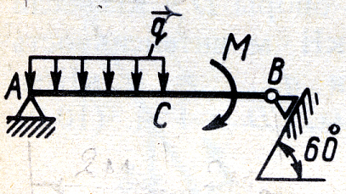 | Определить момент $\vec{M}$ пары сил, при котором реакция опоры В равна 250 Н, если интенсивность распределенной нагрузки $q$ = 150 Н/м, размеры АС = СВ = 2 м. (200)
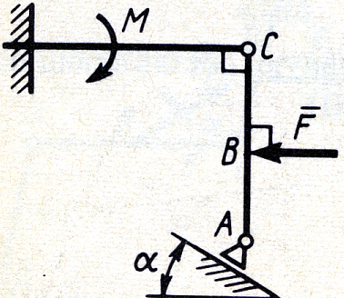 | Определить реакцию опоры А в кН, если сила $F$ = 3 кН, угол $α$ = 30°, размеры АВ = ВС. (3)
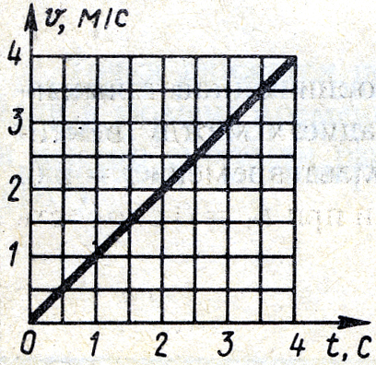 | Дан график скорости V = V(t) движения точки по окружности радиуса 8 м. Определить полное ускорение в момент времени t = 4 с. (2,24)
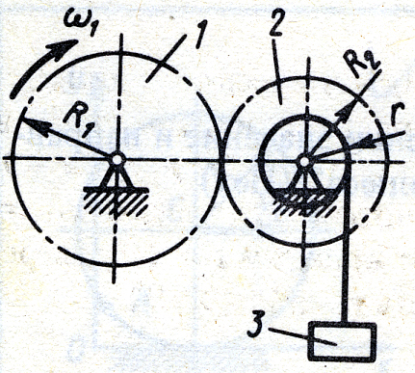 | Угловая скорость зубчатого колеса 1 изменяется по закону $ω_{1}=2t^{2}$. Определить ускорение груза 3 в момент времени $t=2$ с, если радиусы шестерен $R_{1}=1$ м, $R_{2}=$ 0,8 м и радиус барабана $r=$ 0,4 м. (4)
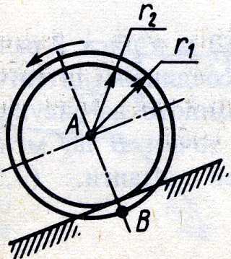 | Скорость центра А ступенчатого колеса $V_{А}$ = 2 м/с, радиусы $r_{1}$ = 0,6 м, $r_{2}$ = 0,5 м. Определить скорость точки В. (0,4)
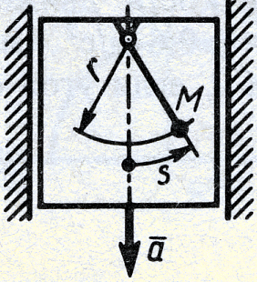 | Точка М маятника движется по окружности радиуса $r=0,1$ м согласно уравнению $s=0,\text{01}\text{sin}\text{10}t$ в лифте, опускающемся с постоянным ускорением $a=0,1$ м/с². Определить модуль абсолютного ускорения точки М в момент времени, когда координата $s=0$. (0)
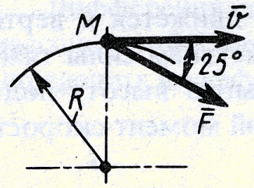 | Материальная точка М массой $m=1,6$ кг движется из состояния покоя в горизонтальной плоскости по окружности радиуса $R=\text{12}$ м под действием силы $F=0,2t$. Определить скорость точки в момент времени $t=\text{18}$ с, если сила образует постоянный угол 25° с вектором скорости. (3,38)
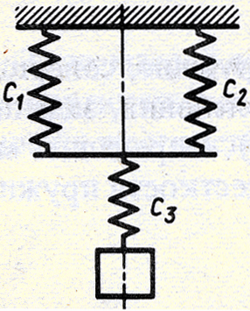 | Определить угловую частоту свободных вертикальных колебаний груза массой $m=2$ кг, если коэффициенты жесткости пружин $c_{1}=c_{2}=c_{3}=\text{300}$ Н/м. (10)
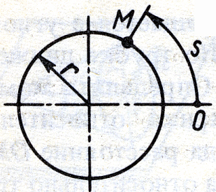 | Движение материальной точки М массой $m=0\text{.}5$ кг происходит по окружности радиуса $r=0,5$ м согласно уравнению $s=0,5t^{2}$. Определить момент количества движения этой точки относительно центра окружности в момент времени $t=1$ с. (0,25)
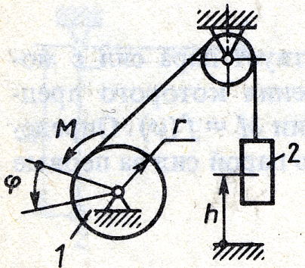 | На барабан 1, радиус которого $r=0,1$ м, действует пара сил с моментом $M=\text{40}+ϕ^{2}$. Определить работу, совершенную парой сил и силой тяжести груза 2, масса которого $m=\text{40}$ кг, при подъеме груза на высоту $h=0,3$ м. (11,3)
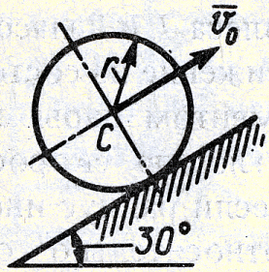 | Однородный диск массой т и радиуса $r$ катится без скольжения по наклонной плоскости вверх. В начальный момент времени скорость центра диска $V_{0}=4$ м/с. Определить путь, пройденный центром С диска до остановки. (2,45)
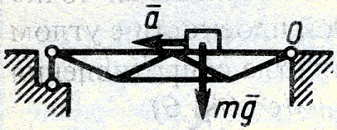 | Автомобиль, масса которого $m=8⋅{\text{10}}^{3}$ кг, двигаясь по мосту, тормозит с замедлением $a=6$м/с². Принимая автомобиль за материальную точку, определить в кН модуль горизонтальной нагрузки на опору О моста. (48)
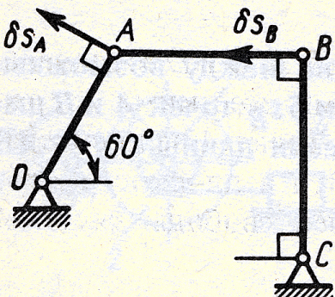 | Определить отношение между возможными перемещениями, ${δs}_{A}$ и ${δs}_{B}$ точек А и В шатуна АВ шарнирного четырехзвенника.
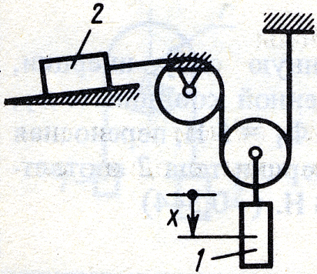 | Определить обобщенную силу инерции, соответствующую обобщенной координате $x$. Массы тел $m_{1}=m_{2}=1$ кг, ускорение $\overset{¨}{x}=1$ м/с², массами блоков пренебречь. (-5)
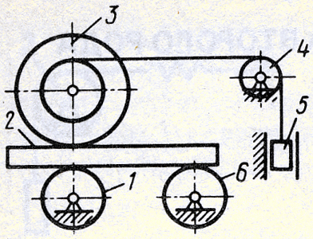 | Механическая система состоит из катка 3, колес 1 и 6, бруса 2, блока 4 и груза 5. Определить число обобщенных координат этой системы. (2)
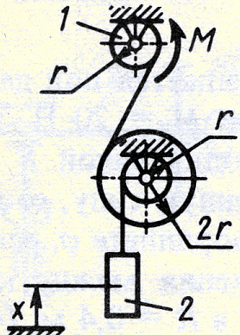 | На барабан 1 радиуса $r=0,1$ м действует пара сил с моментом $M=\text{50}$$Н⋅м$. Определить обобщенную силу, соответствующую обобщенной координате $x$ груза 2, масса которого $m=\text{100}$ кг. (19)
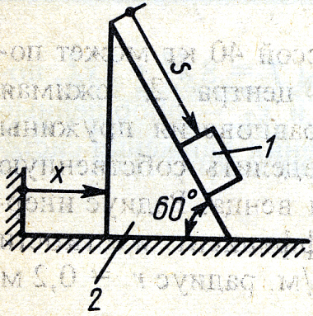 | Груз 1 движется по призме 2, которая скользит по горизонтальной плоскости. Кинетическая энергия системы $T=m\left({\overset{˙}{x}}^{2}+0,5{\overset{˙}{s}}^{2}+0,5\overset{˙}{x}\overset{˙}{s}\right)$ выражена через обобщенные скорости $\overset{˙}{x}$, $\overset{˙}{s}$ Найти отношение ускорений $\overset{¨}{x}/\overset{¨}{s}$ (0,25).

